全球公开课网站
使用说明书

北京森图华睿教育科技有限公司
2014/3/26

目录
一、 引言 3
1.1编写目的 3
1.2全球公开课导航网站定义 3
1.3使用范围 3
二、 全球公开课网站概述 3
2.1网站数据 3
2.2全球公开课导航功能概述 3
三、全球公开课网站使用说明 4
2.1公开课导航 4
2.2专业课堂 4
2.3社会课堂 7
2.4国内名校 7
2.5国际机构 8
2.6国内名师 8
2.7国外名师 8
2.8精品节目 9
2.9名站导航 9
2.10搜索 9
2.10.1搜索条 9
2.10.2搜索结果 9

全球公开课网站使用说明书
- 引言

1.1编写目的
编写本使用说明的目的是为了叙述全球公开网站（www.gkk123.com）的所实现的功能，以便使用者了解全球公开课网站使用范围、使用方法。

1.2全球公开课导航网站定义
公开课导航将国内和国外各个公开课网站和公开课信息汇集到公开课导航上，通过分类和检索方便了用户搜索，集中为用户提供多种可备选的公开课信息，方便用户找到自己需要的网站和公开课，而不用去记住各类网站的网址，清晰直观的信息预览，免除“大海捞针”的痛苦。

1.3使用范围
访问地址：www.gkk123.com
开通范围：本校校园网IP范围内终端用户使用
- 全球公开课网站概述

2.1网站数据
目前全球公开课网站有课程8970个，课程涵盖专业分类73个，社会分类30个，国内院校381所，国外院校机构75所。数据在不断更新中，每天更新课程视频300个以上。

2.2全球公开课导航功能概述
公开课导航：收录常用国内公开课网址和常用国外公开课网址，目前国内外网址各30个。不断更新中。
专业课堂：根据国内本科院校的专业设置，11个大类，73个子类。
社会课堂：按照人文、社会、自然分类，共35个子类（变量）。
国内名校：目前收录的课程含380所国内高校（变量）。
国际机构：目前收录的课程含75所国际机构。
国内名师：目前收录国内名师6132人。
国外名师：目前收录国外名师590人。
精品节目：收录了一些知识型的节目内容49个，如：纪录片、励志节目等。

三、全球公开课网站使用说明
输入全球公开课网站地址www.gkk123.com，进入网站主页为公开课导航页面。

2.1公开课导航
点击页面左侧“公开课导航”，右侧页面显示常用国内公开课和常用国外公开课网站地址，点击网站名称，打开网站。

2.2专业课堂
点击页面左侧“专业课堂”，页面右侧显示11个大类专业名称，默认专业为工学专业。如图：
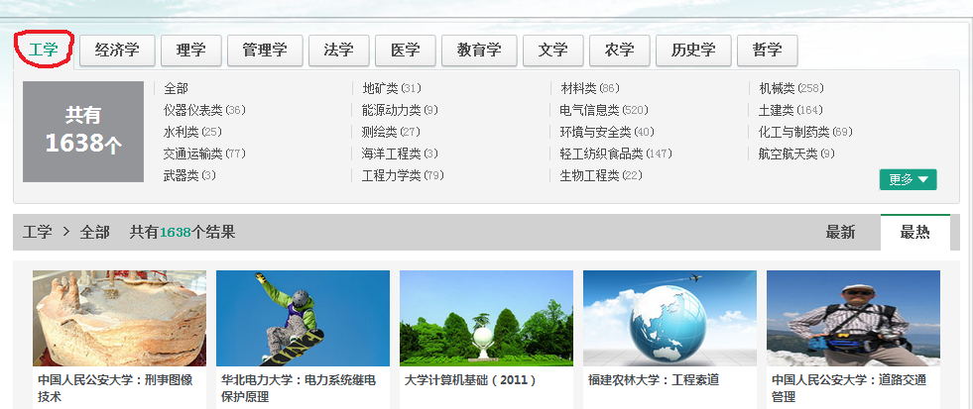
以“工学”专业为例，标签下面左侧统计数字为工学专业下课程总数，类别列表是工学专业下的子类，子类名称旁边的数字是该子类下课程总数。点击更多展开查看更多分类，如图：
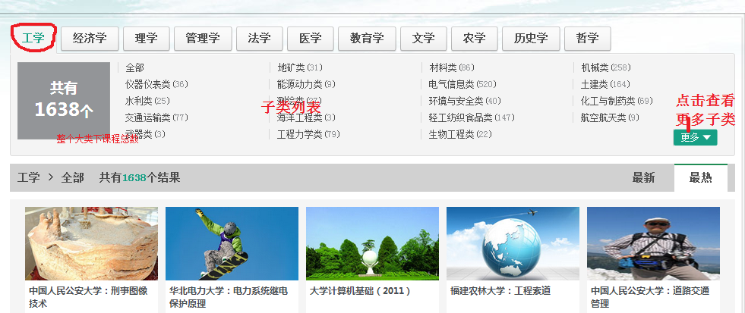
课程列表中默认显示该大类下所有课程，通过点击子类，查看该子类下的课程，默认显示20个课程，点击“查看更多”再增加显示20个课程，多次点击直到所有课程全部显示。
最热：按课程点击次数倒序。
最新：按各平台课程发布时间倒序。
点击课程列表中课程图片或者课程标题，进入到课程介绍页面，如图：
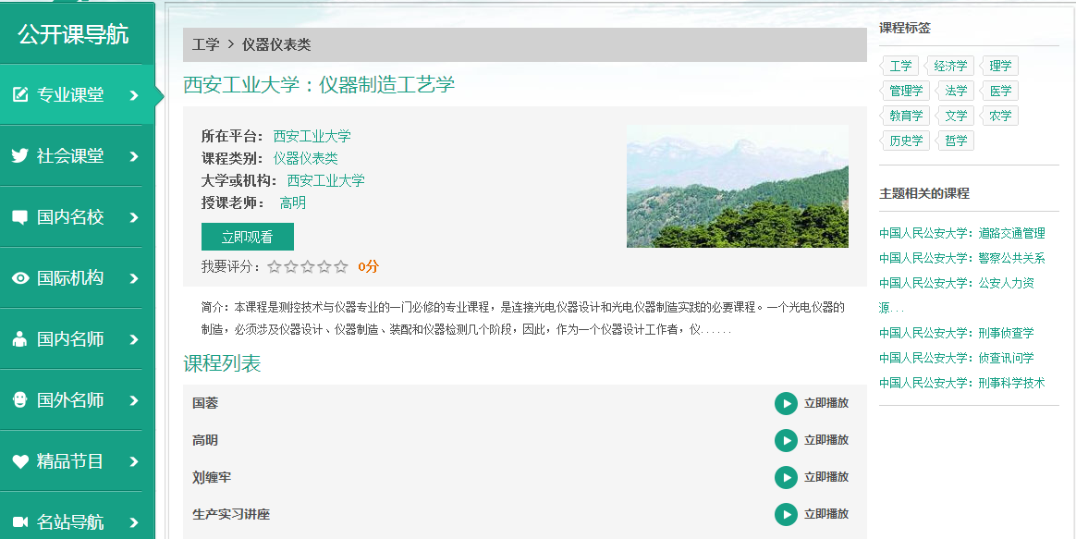
点击课程介绍页面中“立即播放”按钮，进入到该课程所在平台的课程播放页面。例如点击西安工业大学：仪器制造工艺学这个课程的播放按钮，进入到西安工业大学网站该课程播放页面，如图：
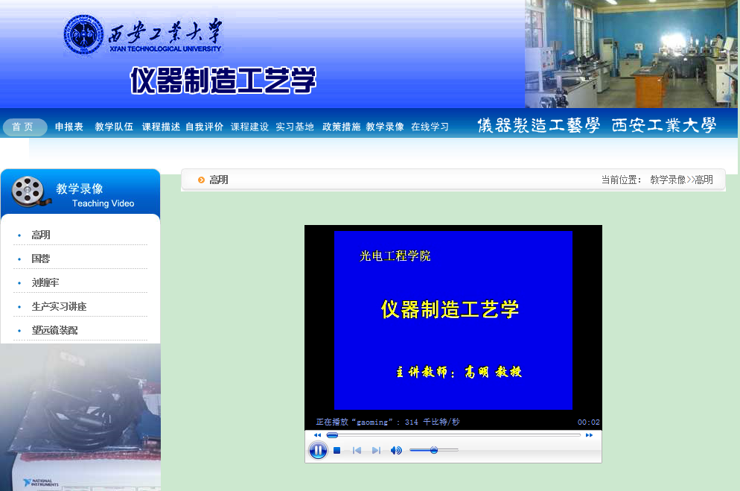
点击课程介绍页面中我要打分的五角星，可以对课程打分，每个课程每天只能打分一次如图：
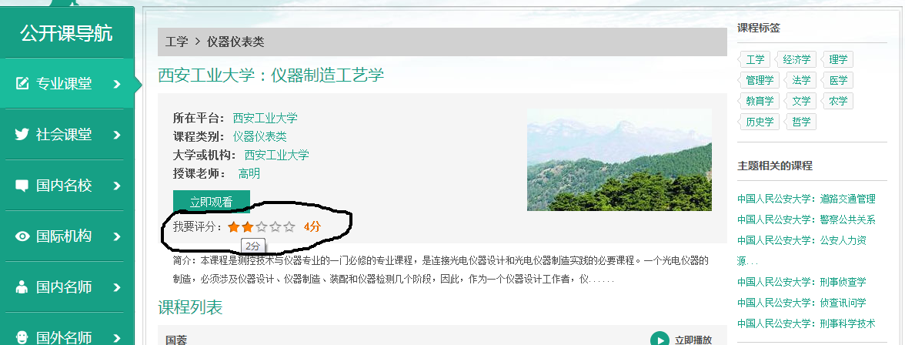
点击课程介绍页面下方课程列表右侧播放按钮，进入该课程所在平台的播放页面。如图：
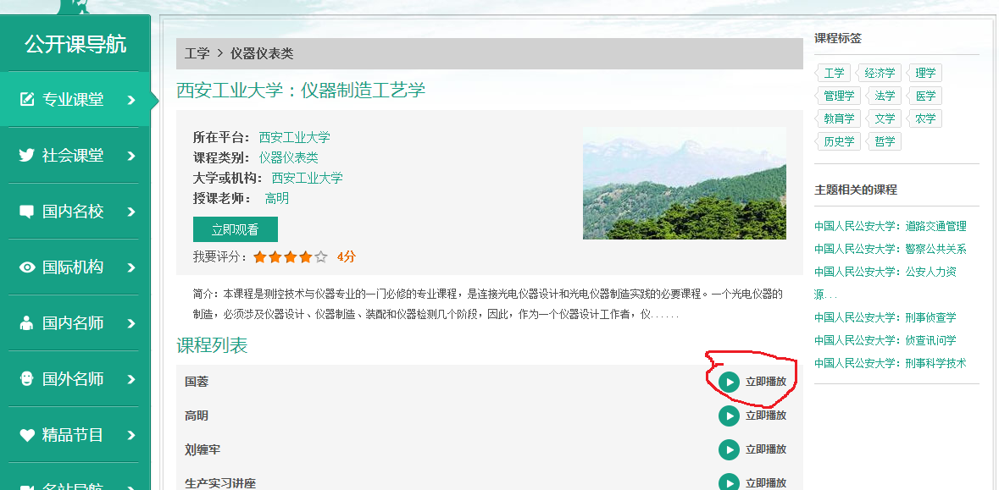
点击右侧“课程标签”，进入该标签分类列表页，例如点击“医学”，如图：
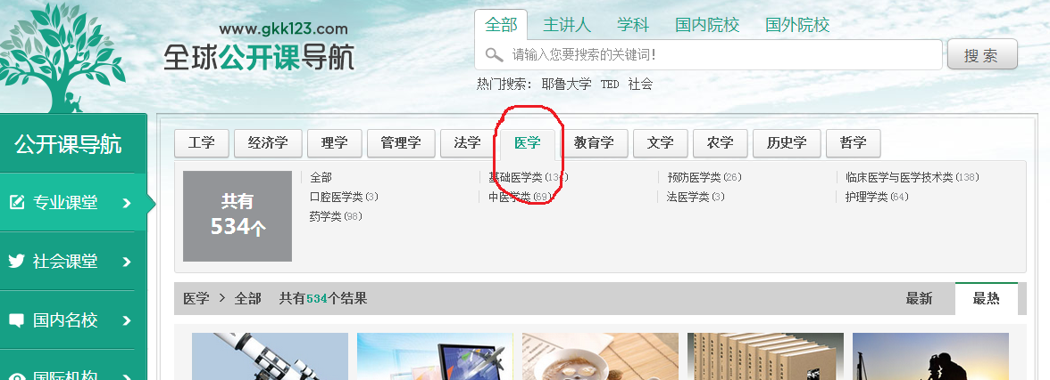
主题相关的课程：
显示与当前显示的课程专业或学校相关的课程。点击进入课程介绍页面。

2.3社会课堂
点击左侧导航中的社会课堂，显示社会课堂分类以及课程列表，默认为“人文”分类。可以点击社会、自然、其他三个标签查看分类下课程。
课程列表默认为大类下全部课程，选择子类查看该子类下的课程。

2.4国内名校
点击左侧导航中的国内名校，标签显示国内各地区，标签下的分类为该地区大学名称，以及该学校公开课数量。默认地区为“北京”，通过点击标签来查看其它地区学校的课程。
点击地区标签右侧的箭头，显示没有显示的地区，可选择地区进行查看，如图：
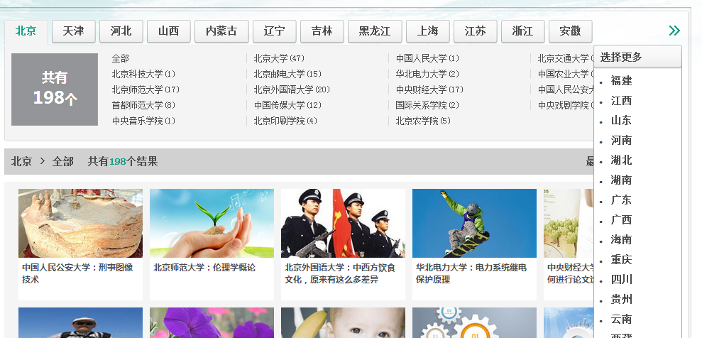

2.5国际机构
点击左侧导航中“国际机构”，右侧页面显示其他国家以及该国家的院校，如图：
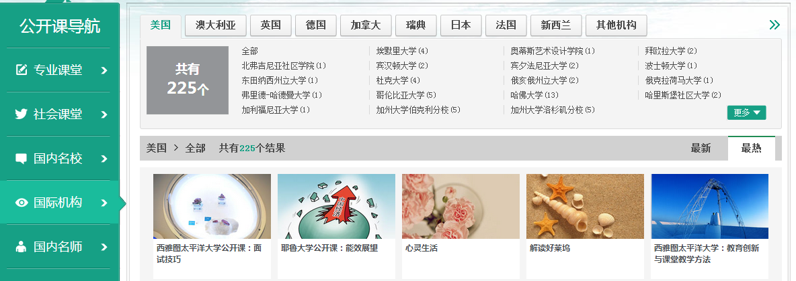
默认显示为美国分类下学校的所有课程列表，通过点击学校名称来查看该大学的课程。
其他机构：其他机构标签下显示的是国外各机构组织。

2.6国内名师
点击左侧导航“国内名师”，按老师姓名首字母进行查看，点击更多，这里只显示100个老师的名称，如果想找老师还是到搜索条中搜索。
点击某个老师姓名，查看该老师主讲的课程。

2.7国外名师
点击左侧导航中“国外名师”，按老师首字母分类查看课程。这里只显示100个老师的名称，如果想找老师还是到搜索条中搜索。
点击某个老师姓名，查看该老师主讲的课程。

2.8精品节目
点击左侧导航“精品节目”，页面右侧显示节目列表，点击节目图片，进入到该节目所在平台的介绍页面。

2.9名站导航
同“公开课导航”

2.10搜索

2.10.1搜索条
检索条分为全部、主讲人、学科、国内院校、国外院校五个标签
当前标签选择“全部”，输入关键词，在主讲人、学校名称、机构名称、课程标题等信息中查找关键词匹配的课程。
当前标签选择“主讲人”，输入关键词，在国内名师和国外名师中中查找名字中包含该关键词的老师所讲的课程。
当前标签选择“国内院校”，输入关键词，在国内院校名称和课程标题中查找包含该关键词的学校的所有课程。
当前标签选择“国外院校”，输入关键词，在国外院校名称和课程标题中查找包含该关键词的学校的所有课程。

2.10.2搜索结果
搜索结果页面，查看指定范围、缩小搜索范围、语种用来筛选查询结果。例如搜索条选择全部，输入关键字“北京”，结果显示如图：
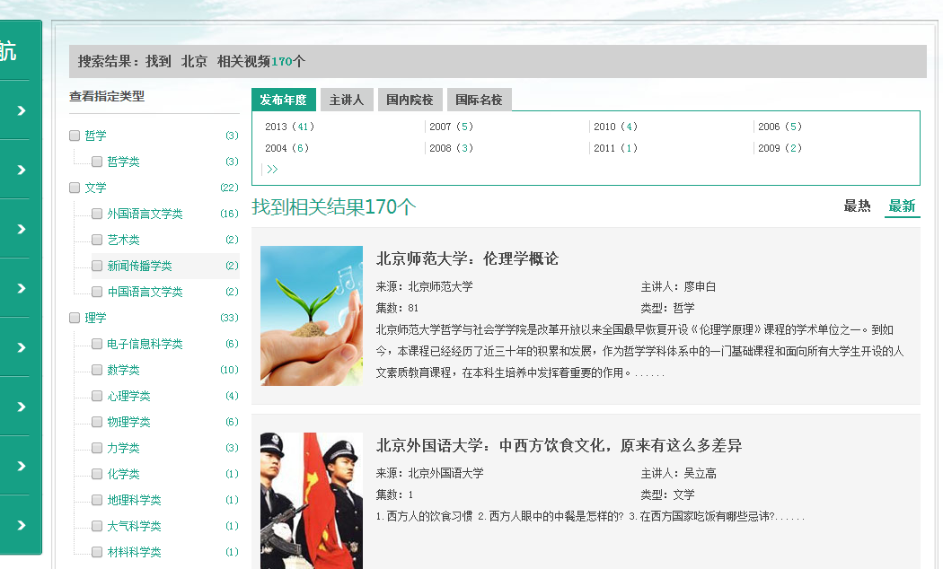
当选择左侧查看指定类型中“哲学”，查询的结果显示关键词为北京的搜索结果中哲学分类下的课程。如图：
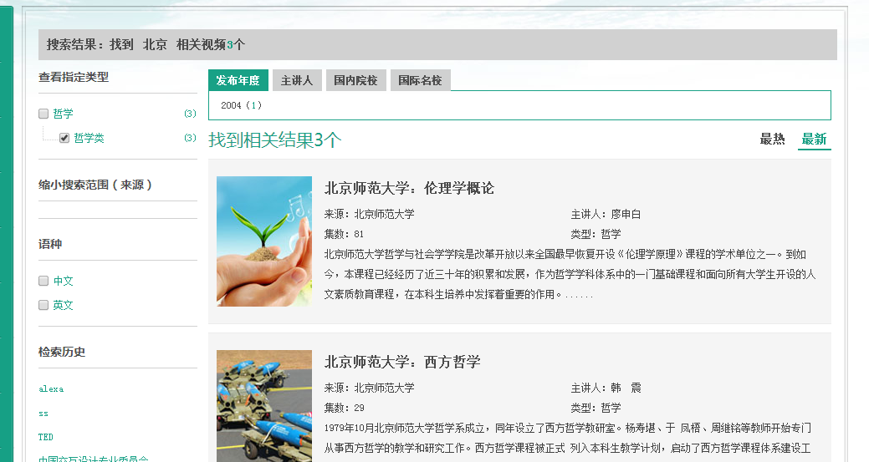
再次点击指定类型的复选框，取消筛选。
在左侧来源里选择“网易”复选框，在结果中筛选来源为网易的课程。
选择语种下“中文”，在结果中筛选显示中文课程。
检索历史：显示最近检索的10个关键词。点击可以直接查看结果。
《创业数字图书馆》由北京森图华睿教育科技有限公司制作发行，联系邮箱：sendto@jiuye.net

